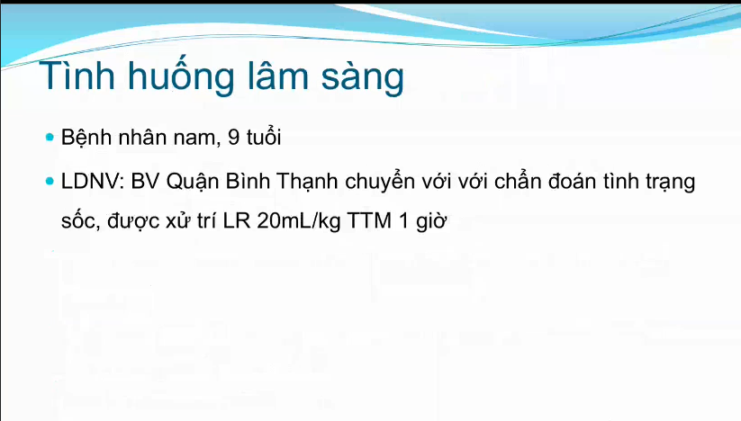

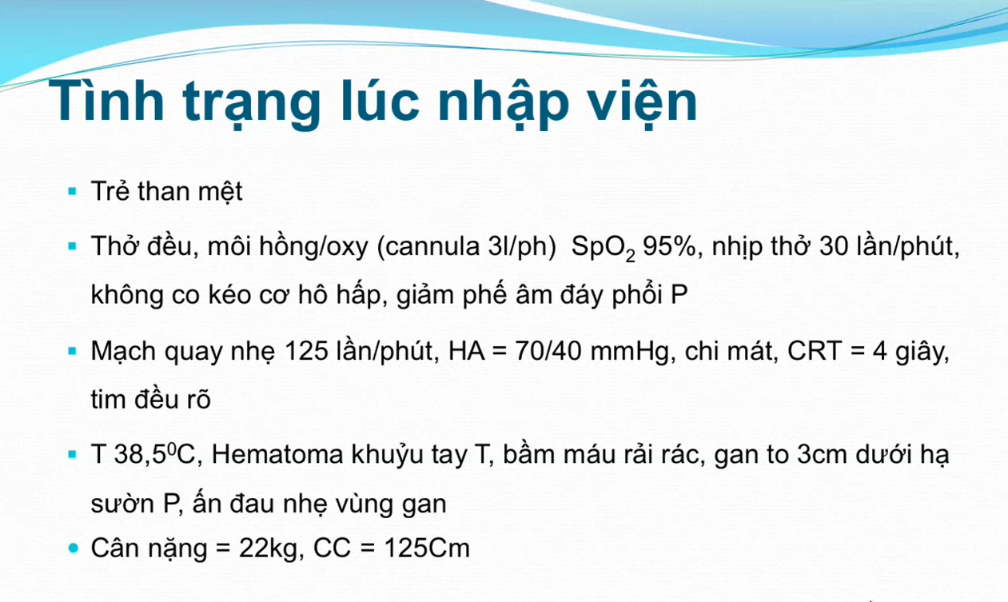

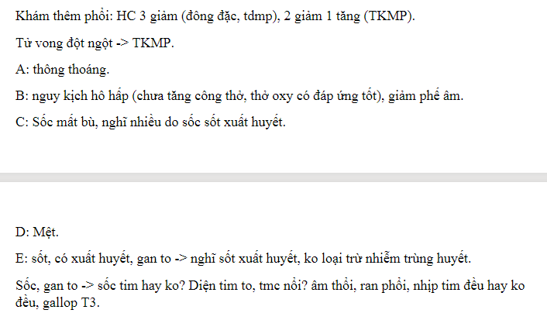

1 phế âm phổi giảm thì có những nguyên nhân nào:   
- Đông đặc 1 thùy hoặc 1 bên phổi ( đông đặc 1 phân thùy thì không thấy giảm được đâu)  
- TDMP  
- TKMP   
-> TKMP là có vỡ phế nang, vỡ nhu mô phổi dễ gây shh. Nếu TKMP áp lực thì nó sẽ chèn ép các cơ quan trong lồng ngực làm chèn ép tim làm suy tim cấp-> đột tử. TDMP thì phải tràn 2 bên, lượng dịch lớn thì mới gây suy hô hấp được; thường không cấp cứu.

Phân biệt bằng nghe, gõ, rung thanh.   
Nếu nhũ nhi dưới 12 tháng: khám rung thanh khó, lồng ngực nó bé quá mình khó cảm nhận; nên phải coi nó có shh hay không, lồng ngực cân đối hay không.

Các bước đánh giá:  
A: thông thoáng  
B: suy hô hấp hay là nguy kịch hô hấp? ca này là nguy kịch hô hấp do chưa tăng công thở, thở oxy đáp ứng tốt, giảm phế âm  
C: Sốc mất bù, nghĩ do sxh  
Chẩn đoán shock: có shock ko? Bù hay mất bù? Nghĩ do nguyên nhân gì ( ca này nghi do shock sxh do bn có hematoma, bầm mau rải rác,gan to/ ca này chưa có xn gì hết thì mình phải nghĩ nguyên nhân chứ không chỉ sxh không nha, nếu điều trị mà không đáp ứng còn đi tiếp được, ca này còn nghĩ shock nhiễm khuẩn nữa do có rối loạn

1 bệnh nhi có sốt+ shock thì nghĩ shock SXH là phù hợp, ca này còn có thêm gan to,hematoma . Lưu ý là shock nk vẫn gây bầm máu,sốt và cũng có thể gây gan to luôn do đáp ứng viêm, độc lực của con vi khuẩn làm tổn thương tb gan làm gan to, hoặc cơ chế thứ 2 làm gan to trong nkh là do shock phân bố , dãn mạch làm huyết tương thoát ra khoang thứ 3 trong bao gan.   
- 1 bệnh nhân shock kèm gan to: sợ thêm shock tim nữa. Phải khám đủ tiền tải, tại tim và hậu tải. Tiền tải trong shock tim là tăng do ứ máu ngược dòng, trên lâm sàng sẽ là tmc nổi, gan to, phù thì phải có thời gian mới phù được ( suy tim mạn), khám thấy có ran ẩm ( từ dưới lên trên, xquang có hình ảnh cánh bướm, hình ảnh mạch máu theo trọng lực). Lưu ý là nhu nhi không khám tm cổ, chỉ khám cho trẻ lớn thôi. Triệu chứng tại tim: Tim to, VIêm cơ tim tối cấp thì có thể tim chưa kịp to; nghe tim thấy nhịp đều/ko đều, tiếp theo là nghe tiếng gallot T3. Hậu tải: mạch nhẹ lăn tăn, huyết áp bất thường.

* Không phải chỉ có shock nkhuan mới có tổn thương đa cơ quam, các tình trạng nào gây thiếu oxy mô kéo dài vẫn tổn thương đa tạng được. Như covid mà nó chuyển sang ARDS vẫn gây tổn thương đa tạng được.
* BS luôn phải khám suy tim do shock là thường đổ dịch, nếu có suy tim cấp thì đổ dịch 20mk/kg coi chừng bị overload đó.

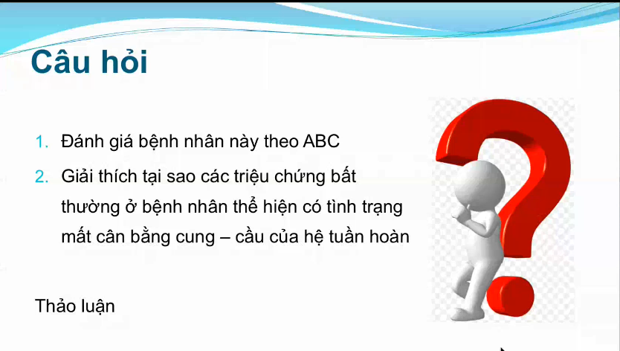

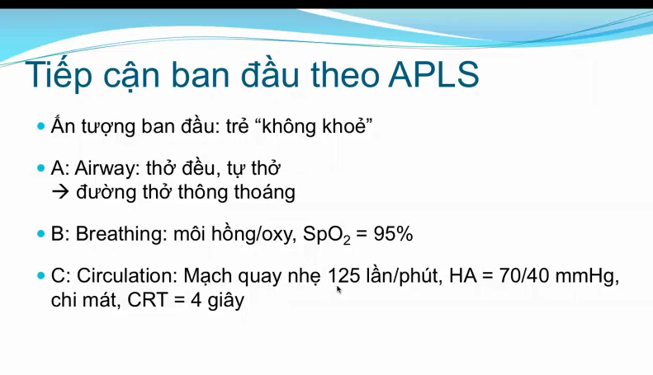

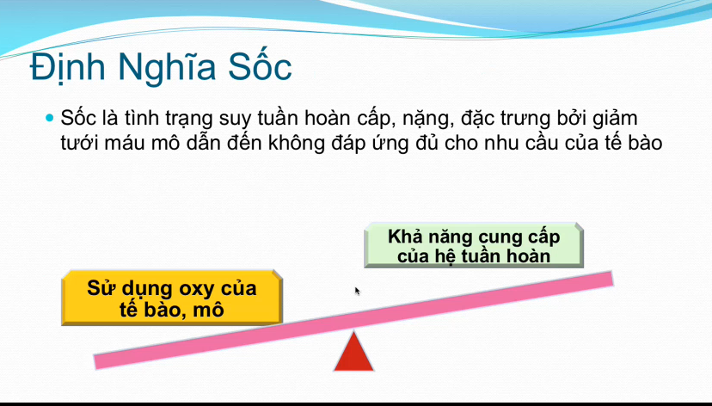

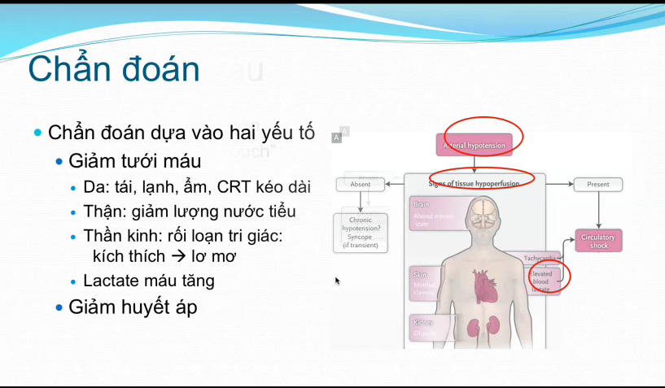

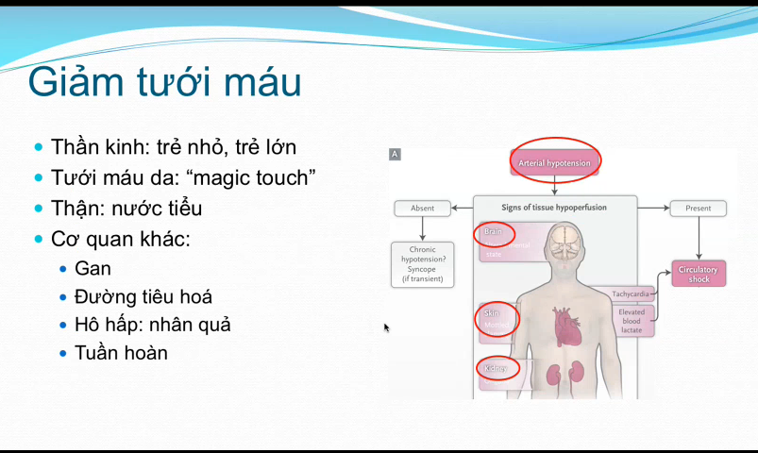

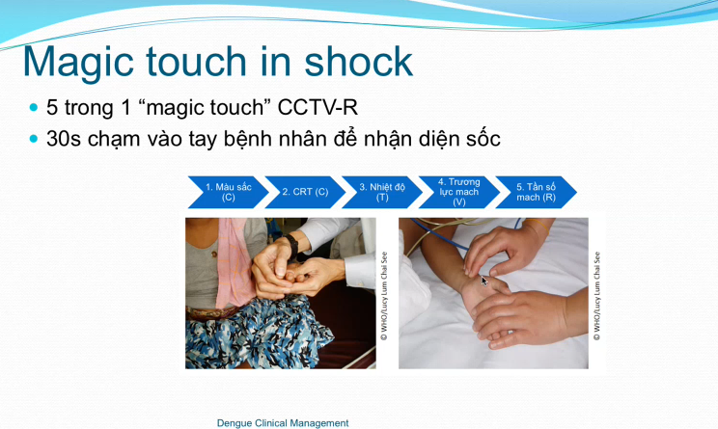

Hình trái là khám crt, crt khám ở đầu ngón; có thể ở vị trí khác. Trẻ lớn thì thường đánh giá bằng giường móng hoặc là vùng trước xương ức.   
HÌnh phải là bắt mạch ngoại biên, bắt mạch có thẻ là mạch quay, mạch trụ, mạch chày sau.

Nhiejt độ: không phải đo nách hay trung tâm, mà là sờ da tay chân coi ấm lạnh gì không

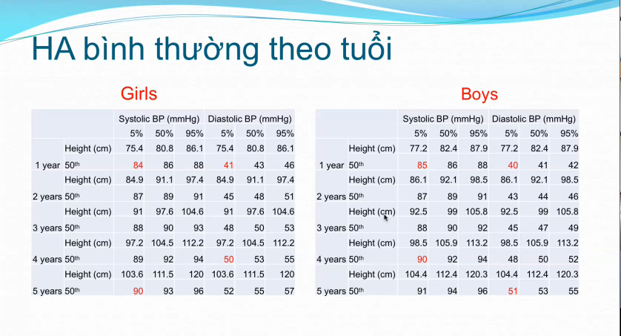

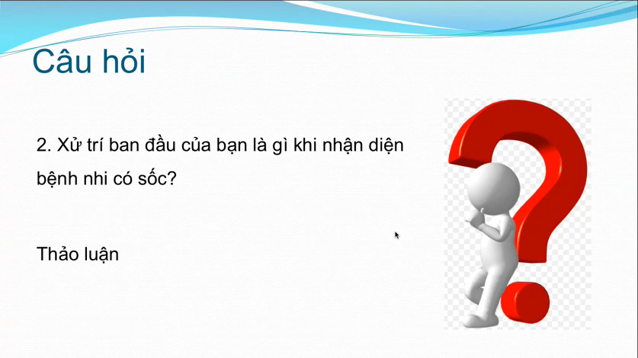

Đến đây vẫn chưa có bệnh sử  
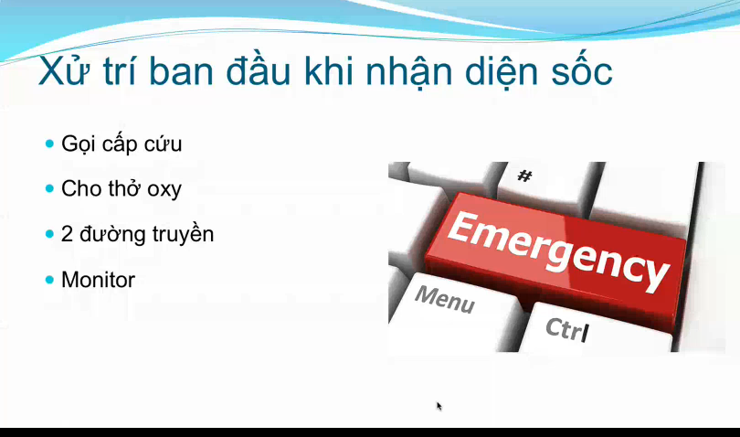

4 cái cần phải làm

PHải thở oxy vì bn đang shock/suy hô hấp. Ở bn này thì dụng cụ gì, Fio2 bằng bao nhiêu %?  
Tại sao cho thở oxy? Đang sốc, suy hô hấp.

Cung cấp oxy cho giai đoạn đầu: 3 mức FiO2 khi cho thở ban đầu: 100% (NKQ thở máy) khi nặng, hscc ngưng tim ngưng thở ( hà hơi thổi ngạt chỉ là hồi sức cơ bản thôi), 60% cho những bệnh nhân giảm oxy máu nặng tương ứng với suy hô hấp ( giai đoạn sau với lừ đừ), 40% nguy kịch hô hấp ( nguy kịch chớm qua suy).

Sốc -> cho thở oxy FiO2 60% oxy mask ( dù ca này hô hấp mới nguy kịch thôi), tăng nồng độ oxy trong máu, bù trừ cho giảm tưới máu mô.

Con nít thì khó cho thở mask -> thường cannula 6l/ph. Ca này Theo công thức 20+4n thì mới có 44 thôi chưa được 60 nên ca này phải chuyển từ cannula sang mask

Cấp cứu mà không có đường truyền là thua

Không có đo ecg mà mắc monitor thì mới theo dõi điện tim kịp, chứ bé đang quậy quọ thì đo mất thời gian mà cũng không thoe dõi được.

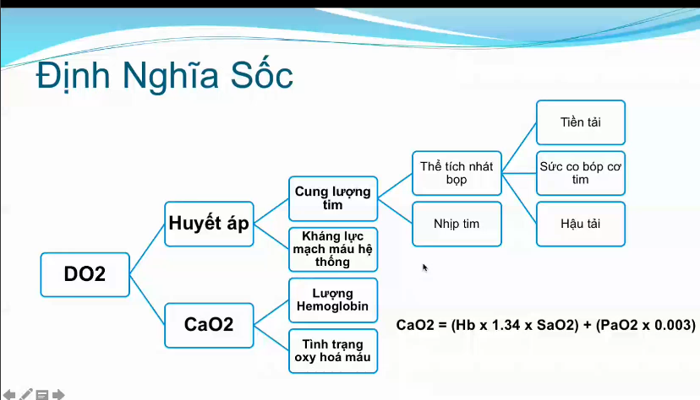

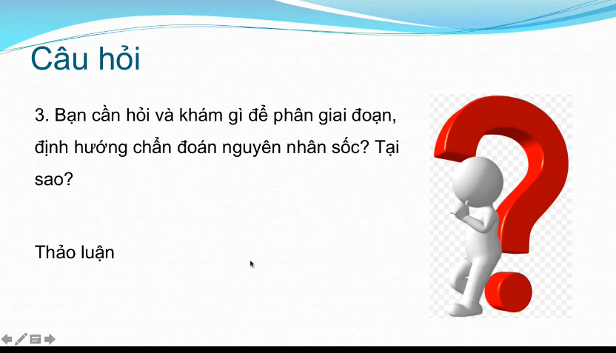

Hỏi về sốt thời gian. dịch tễ, triệu chứng cơ quan khác: nôn ói tiêu chảy, đau bụng, ho, khó thở, tiêu tiểu, phát ban, ổ nhiễm khuẩn da.  
SXH: sốt cao liên tục, sốt do virus nên tổng trạng tươi. Phải khai thác thời gian, sốt trên 7 ngày mà shock thì loại shock sxh. Dưới 7 ngày thì shock sxh và shock nk được. Nếu sxh mà shock thì 2 tình huống: 1 là bn hết sốc, đỉnh là ngày thứ 3-5; vô shock mà hết shock thì đừng nghĩ shock nhiễm trùng. Ở vn thì trong nhà không có người sxh thì cũng không loại trừ được. Túm lại là phân biệt sxh và snk là thời gian, vẻ mặt ntrung, đáp ứng với điều trị shock nk hay đtri shock sxh.   
Shock NK: cũng sốt dữ dội được có khi lên 42 độ hơn, vẻ mặt ntrung môi khô lưỡi dơ

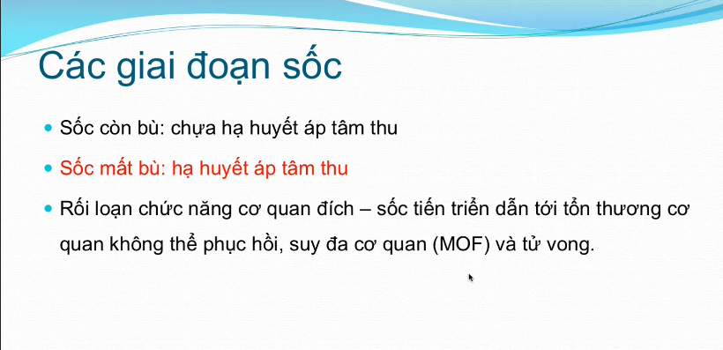

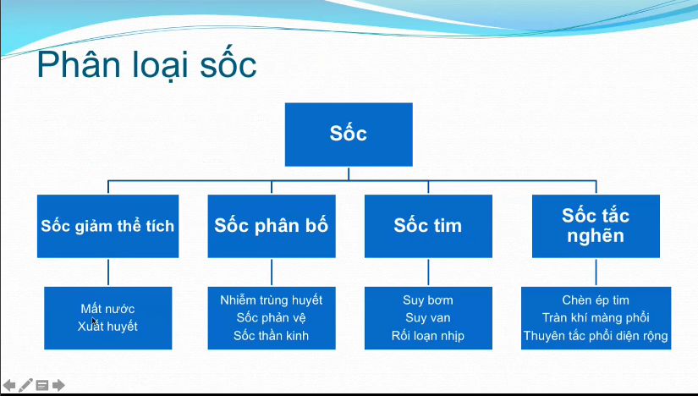

Shock sxh thuộc nhóm giảm thể tích.   
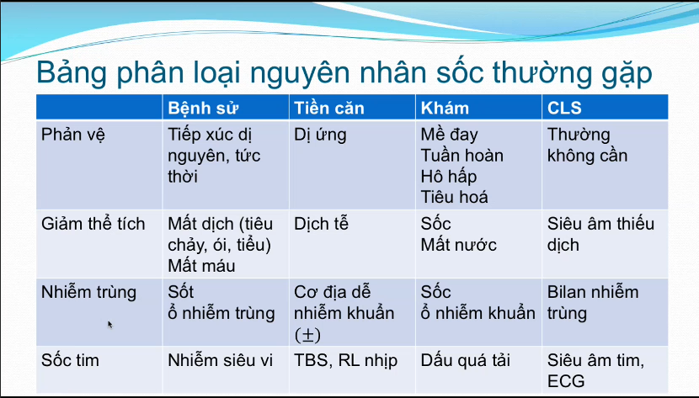

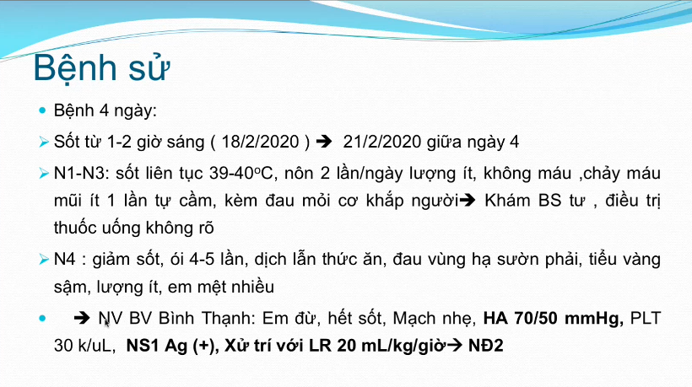

BSu gợi ý shock sxh nhiều hơn, đặc biệt là tuyến trước đã làm xn rồi

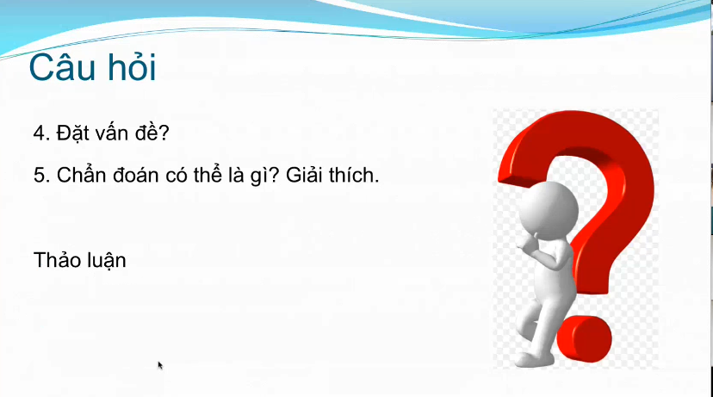

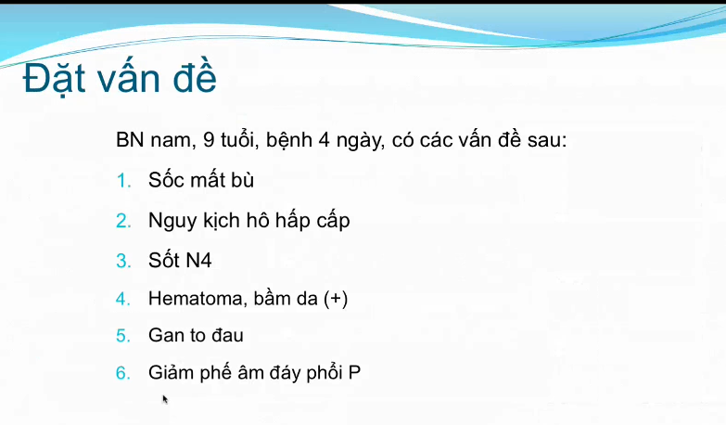

Khi nào shock sxh dengue/ khi nào shock sxh dengue nặng:   
Shock sxh dengue: DỰa vô HA kẹp/tụt;   
Shock sxh dengue nặng: mạch 0 HA 0 hoặc HA tụt nặng dưới 70mmhg ở trẻ trên 1 tuổi, hiệu áp =<10

PHân biệt vì phác đồ khác nhau.

BN của mình là HA 70, coi như là <70 như phác đồ-> shock sxh dengue nặng

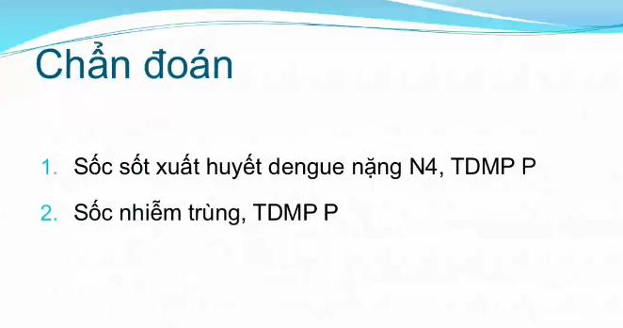

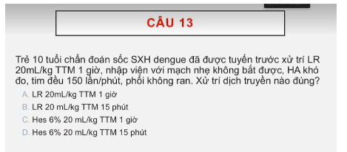

Tim vẫn còn chứ không phải ngưng tim  
HA kẹp: 20 hay 25. Theo hội hồi sức hoa kì: lấy 25 thì can thiệp sớm có tiên luowjgn tốt hơn. Tuy nhiên phác đồ bộ y tế bài shock shx thì vẫn lấy 20.!!!!  
THực tế lâm sàng, 25 là đã hồi sức shock rồi. M=0 thì ý là mạch ngoại biên nha.

XỬ trí thì coi kĩ lưu đồ nha.

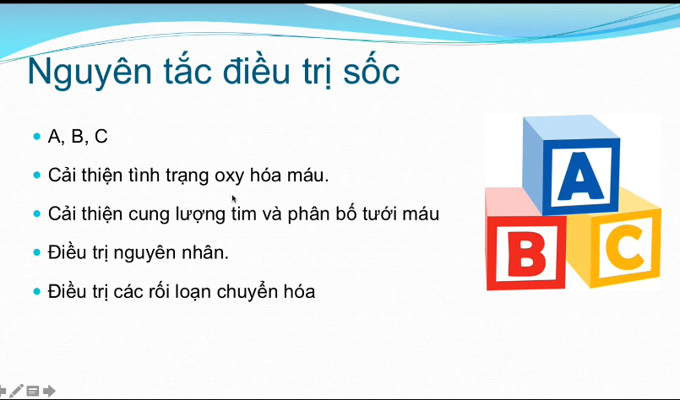

Các nguyên tấc này đều quan trọng, không được quên.

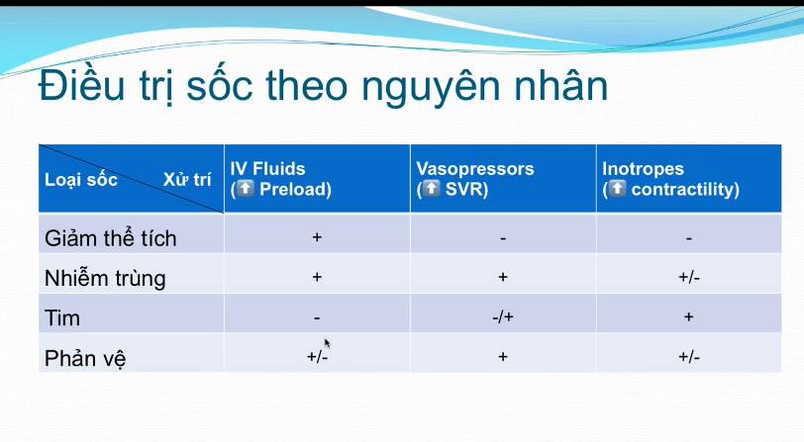

Những trường hợp shock giảm thể tích kéo dài tổn thương co bóp cơ tim rồi thì phải xài vaso, ino. Nhưng bthg thì shock giảm thể tích nhớ truyền dịch là dược rồi, đối với y6 thì nhớ shock giảm thẻ tích là truyền dịch thôi; giữ được 3h đầu tiên cho bệnh nhân là giỏi rồi.   
Shock ntrung: nhiều cơ chế nên thường xài nhiều, khi đánh giá có giảm co bóp tim thì cho Ino luôn.   
-Tim: truyền dịch (-), tuy nhiên y khoa là không tuyệt đối; nếu shock tim mà khám ls thấy thiếu dịch thì có quyền đổ dịch nhưng đổ ít, thoe dõi sát thường là 5-10ml/kg thôi, với các shock khác là 20ml/kg

Shock phản vệ: coi lưu đồ, đầu tiên dùng vẫn là vaso.

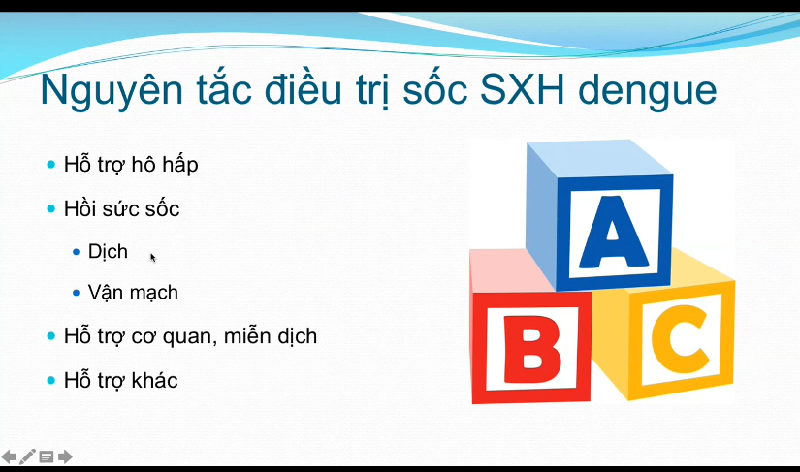

Sxh dengue vẫn cần vận mạch nếu shock nặng, có giảm co bóp tim

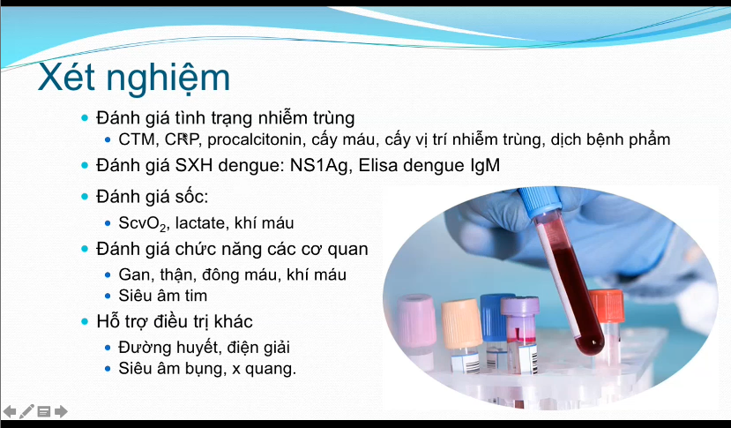

CHỉ số đánh giá oxy mô tốt nhất là lactate. Luôn luôn phải đo đường huyết,

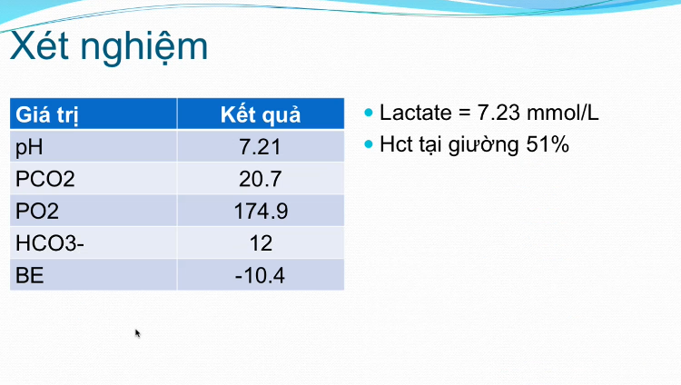

Thường con nít vô mình là shock lạnh, đặc biệt là trẻ nhỏ. Shock ẩm thường gặp ở người lớn, trẻ lớn. Sốc ẩm là gdoan ban đầu của shock ntrung, cơ chế bệnh sinh chish là dãn mạch nhưng cung lượng tim vẫn bthg, trương lực mạch vẫn bthg. Shock ẩm thì hiệu áp rộng do HA tâm thu nó lên hoặc tâm trương nó tụt; shock ẩm thường do dãn mạch ngoại biên nên tâm trương nó sẽ giảm xuống. Nhiều bệnh nhi đo HA là 100/40 mmHg; hoặc có ca 2-3 tuổi đo ha ra 80/20 mmHg. Làm sao để phát hiện ra shock ấm, 1 là đứa em đang theo dõi thấy dấu hiệu nhiễm trùng, 2 là em thấy nhịp tim nó tăng; mạch nhanh hoài và không lí giải được do nguyên nhân khác. Luôn phải trăn trở với mạch nhanh; sau dó phải đo huyết áp coi Hiệu áp rộng hay hẹp. Ngoài ra muốn phát hiện shock ẩm thì có thể làm lactae kèm kmdm để đánh giá sốc luôn nếu còn lăng tăng

Đọc KMDM:  
Toan chuyển hóa tăng AG (sốc) + kiềm hô hấp + toan CH ko tăng AG (tiêu chảy, thận)

Trên bn sxh có natri giảm? thắc mắc gì? SXH nặng thường có na giảm nặng do có mất qua dịch mô kẽ nên natri máu giảm là có ảnh hưởng đến chỉ số anion gap luôn mình.

Tình trạng hô hấp: FiO2=32%, PaO2 lớn hơn dự đoán -> theo chị Thủy thì giảm nhanh được luôn, bn này cũng đầu có tổn thương phổi gì đâu; khi bn ổn rồi thì giảm nhanh ?????. Mục tiêu 80-100. Giảm oxy từ từ là khi po2 thực tế nhỏ hơn po2 dự đoán.

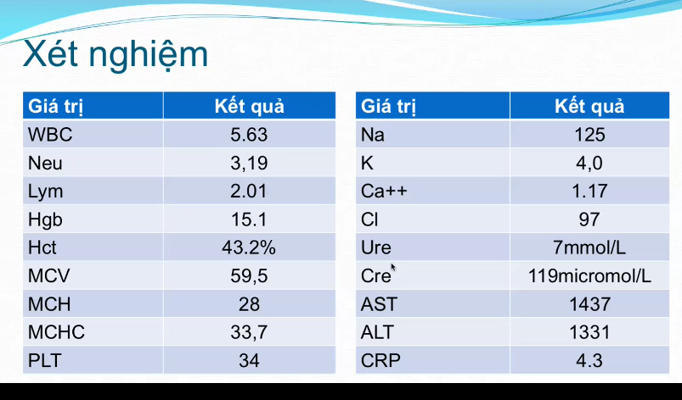

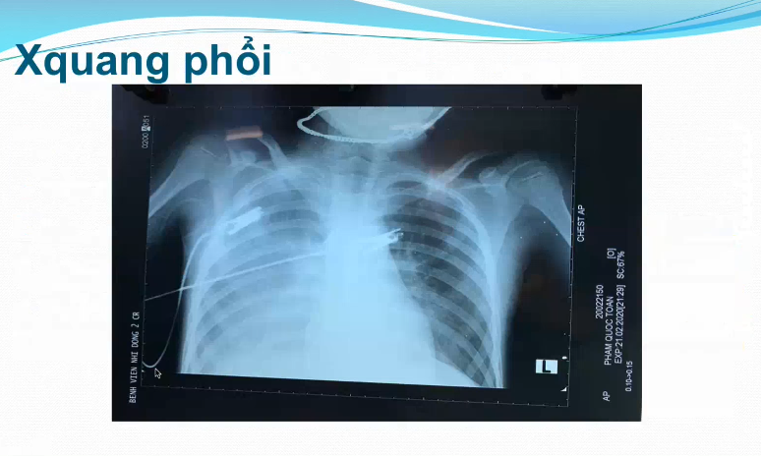

Hỏi thêm:  
- theo chị thì mạch trẻ nhũ nhi từ 180 là nhanh. Trẻ lớn là 140 nhanh ( điều kiện là nằm yên, không gấng sức khoong mất nước gì hết)

Nhịp 210 là ngưỡng rl nhịp nhanh.